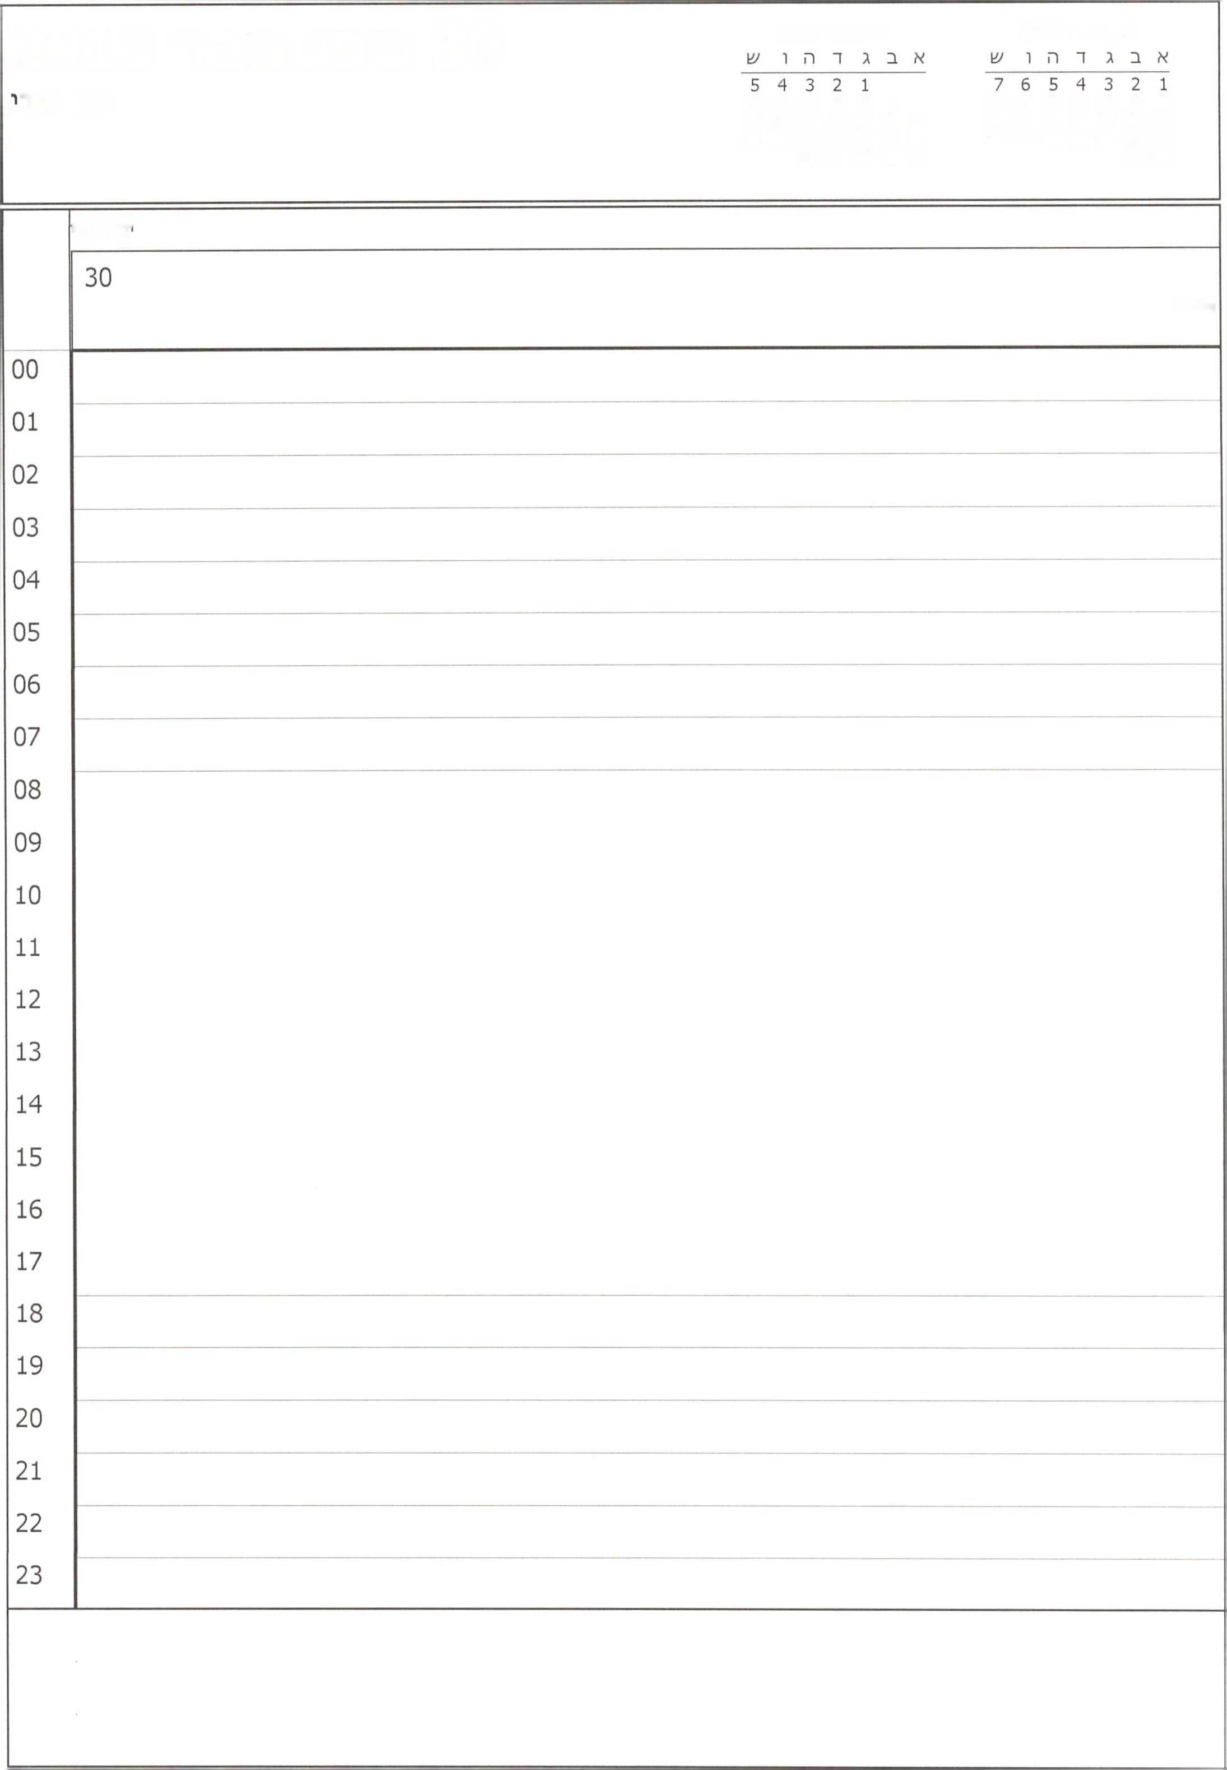

ספטמבר 2013

אוקטובר 2013

30 ספטמבר 2013

יו□ /^כ

14 13 12 11 10 9 8

12 11 10 9 8 7 6

21 20 19 18 17 16 15

19 18 17 16 15 14 13

28 27 26 25 24 23 22

26 25 24 23 22 21 20

30 29

31 30 29 28 27

יום ^נ׳

ארח״ב

|  |  |  |  |
| --- | --- | --- | --- |
| **29 ספטמבר 2013** | | אוקטובר 2013  א ב ג ד ה ו 0\ | ספטמבר 2013  א ב ג ד ה ו ע\ |
| יום ראש{{ | | 5 4 3 2 1  12 11 10 9 8 7 6  19 18 17 16 15 14 13  26 25 24 23 22 21 20  31 30 29 28 27 | 7 6 5 4 3 2 1  14 13 12 11 10 9 8  21 20 19 18 17 16 15  28 27 26 25 24 23 22  30 29 |
|  | יום ראשון | | |
|  | 29 | | |

ארה״ב

00

01

02

03

04

05

06

07

08

09

10

11

12

13

14

15

16

17

18

19

1. 21 22 23

**/צורינו - חדר דיונים קבינט**

**י/׳1יבת ממ/צ1לה - בחדר י/צויבות ממ/צולה**

|  |  |  |  |
| --- | --- | --- | --- |
| **28 ספטמבר 2013** | | אוקטובר 2013  א ב ג ד ה ו ש | ספטמבר 2013  א ב ג ר ה ו ש |
| ^בת | | 5 4 3 2 1  12 11 10 9 8 7 6  19 18 17 16 15 14 13  26 25 24 23 22 21 20  31 30 29 28 27 | 7 6 5 4 3 2 1  14 13 12 11 10 9 8  21 20 19 18 17 16 15  28 27 26 25 24 23 22  30 29 |
|  | ׳^בת | | |
|  | 28 |  | המראה לניו יורק |
| 00 |  | | |
| 01 |  | | |
| 02 |  |  |  |
| 03 |  |  |  |
| 04 |  |  |  |
| 05 |  | | |
| 06 |  |  |  |
| 07 |  |  |  |
| 08 |  | | |
| 09 |  | | |
| 10 |  | | |
| 11 |  | | |
| 12 |  | | |
| 13 |  | | |
| 14 |  | | |
| 15 |  | | |
| 16 |  | | |
| 17 |  | | |
| 18 |  | | |
| 19 |  |  |  |
| 20 |  |  |  |
| 21 |  |  |  |
| 22 |  |  |  |
| 23 |  |  |  |
|  | | | |

|  |  |  |  |
| --- | --- | --- | --- |
| **27 ספטמבר 2013** | | אוקטובר 2013  א ב ג ד ה ו ש | ספטמבר 2013  א ב ג ד ה ו ש |
| יום ^י^1י | | 5 4 3 2 1  12 11 10 9 8 7 6  19 18 17 16 15 14 13  26 25 24 23 22 21 20  31 30 29 28 27 | 7 6 5 4 3 2 1  14 13 12 11 10 9 8  21 20 19 18 17 16 15  28 27 26 25 24 23 22  30 29 |
|  | יום שיש | | |
|  | 27 | | |
| 00 |  | | |
| 01 |  |  |  |
| 02 |  |  |  |
| 03 |  |  |  |
| 04 |  | | |
| 05 |  | | |
| 06 |  | | |
| 07 |  |  |  |
| 08 |  |  |  |
| 09 |  |  |  |
| 10 |  |  |  |
| 11 |  |  |  |
| 12 |  | | |
| 13 |  | | |
| 14 |  |  |  |
| 15 |  |  |  |
| 16 |  |  |  |
| 17 |  |  |  |
| 18 |  |  |  |
| 19 |  |  |  |
| 20 |  |  |  |
| 21 |  | | |
| 22 |  | | |
| 23 |  | | |
|  | | | |

|  |  |
| --- | --- |
| ספטמבר 2013 אוקטובר 2013 ■/ ^ ^ ^  א ב ג ד ה ו ש א ב ג דהו ׳13  7654321  8 9  15 16  22 23  29 30 | |
| 00  01  02  03  04  05  06  07  08  09  10  11  12  13  14  15  16  17  18  19  20  21  22  23 | יום חמי/13 |
| 26 |
| — |
|  | |

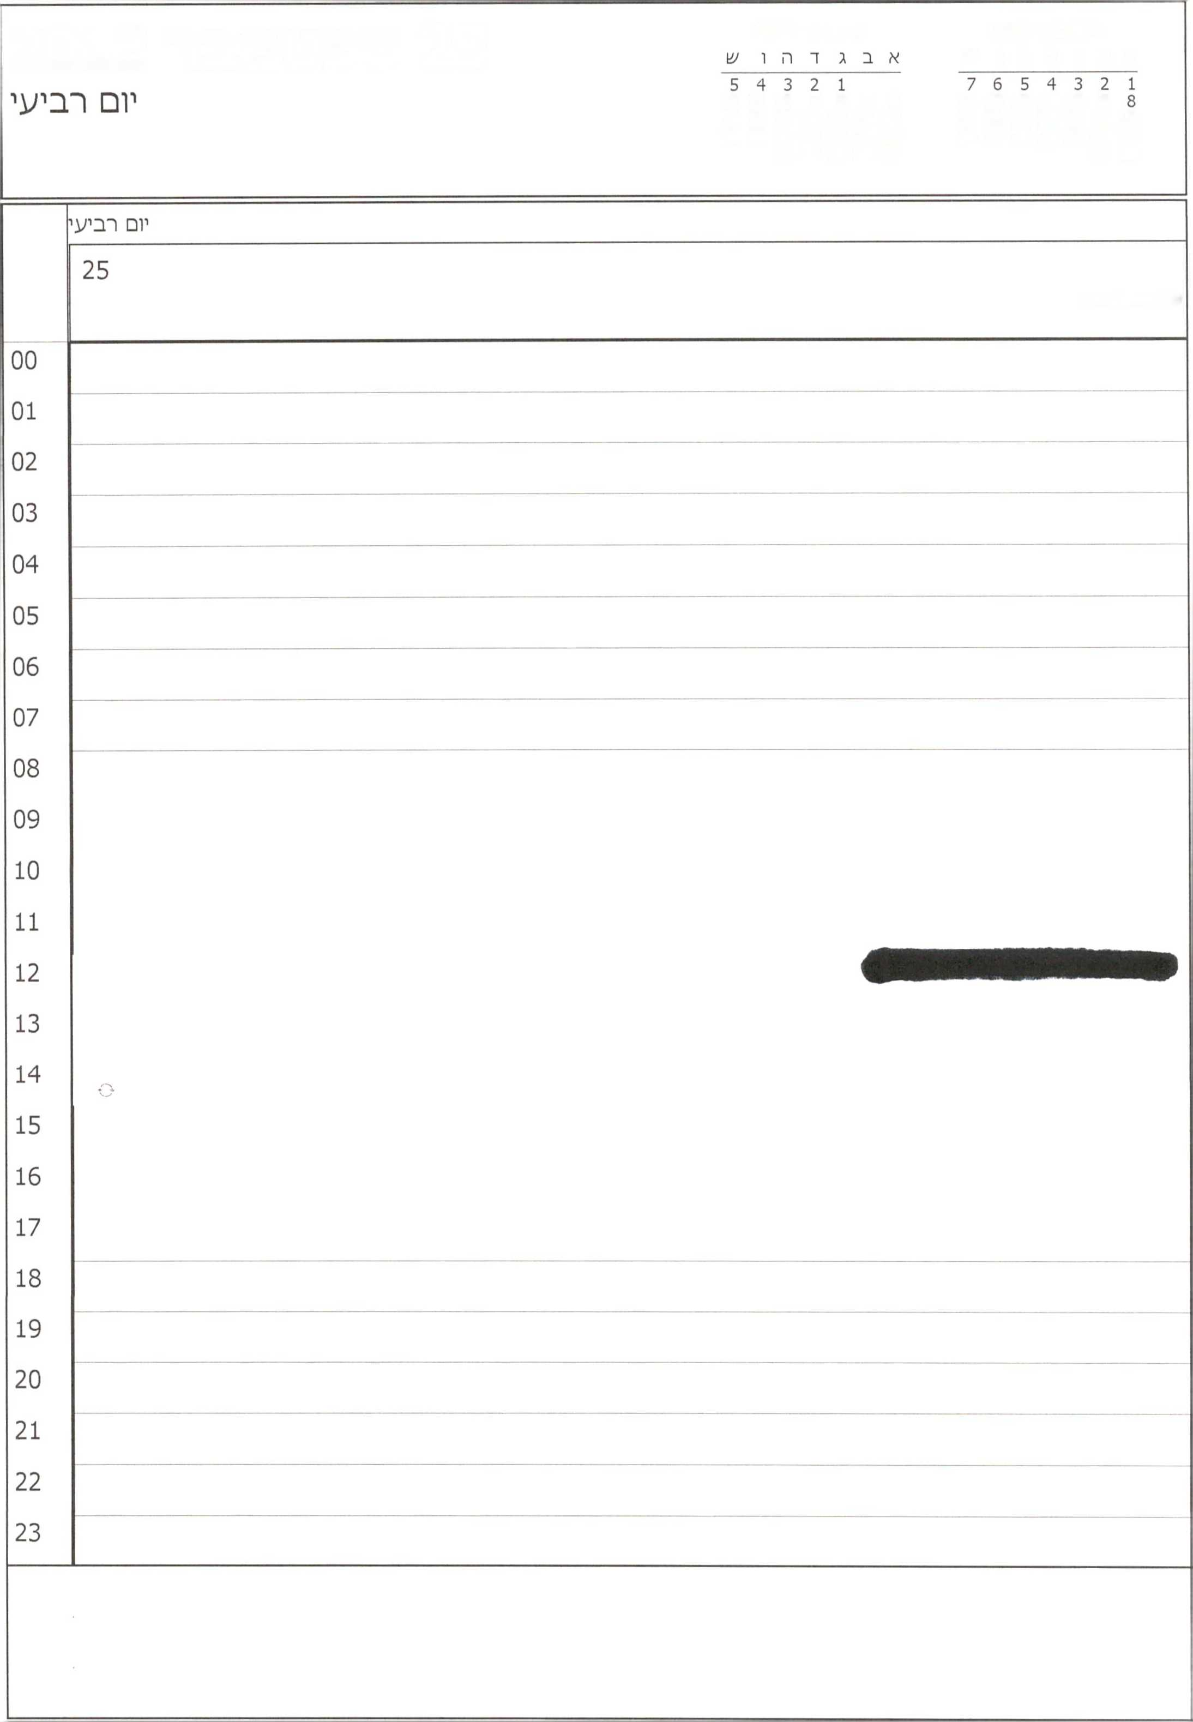

ספטמבר 2013 א ב ג ד ה ו ש

אוקטובר 2013

25 ספטמבר 2013

14 13 12 11 10 9

12 11 10 9 8 7 6

21 20 19 18 17 16 15

19 18 17 16 15 14 13

28 27 26 25 24 23 22

26 25 24 23 22 21 20

30 29

31 30 29 28 27

ערב שמחת תורה

|  |  |  |  |
| --- | --- | --- | --- |
| **24 ספטמבר 2013** | | אוקטובר 2013  א ב ג ד ה ו ש | ספטמבר 2013  א ב ג ד ה ו ש |
| יום ^לי^י | | 5 4 3 2 1  12 11 10 9 8 7 6  19 18 17 16 15 14 13  26 25 24 23 22 21 20  31 30 29 28 27 | 7 6 5 4 3 2 1  14 13 12 11 10 9 8  21 20 19 18 17 16 15  28 27 26 25 24 23 22  30 29 |
|  | יום שליש |  |  |
|  | 24 |  | חוה״נז סוכות |
| 00 |  |  |  |
| 01 |  |  |  |
| 02 |  |  |  |
| 03 |  |  |  |
| 04 |  |  |  |
| 05 |  |  |  |
| 06 |  |  |  |
| 07 |  |  |  |
| 08 |  |  |  |
| 09 |  |  |  |
| 10 |  |  |  |
| 11 |  |  |  |
| 12 |  |  |  |
| 13 |  |  |  |
| 14 |  |  |  |
| 15 |  |  |  |
| 16 |  |  |  |
| 17 |  |  |  |
| 18 |  |  |  |
| 19 |  |  |  |
| 20 |  |  |  |
| 21 |  |  |  |
| 22 |  |  |  |
| 23 |  |  |  |
|  | | | |

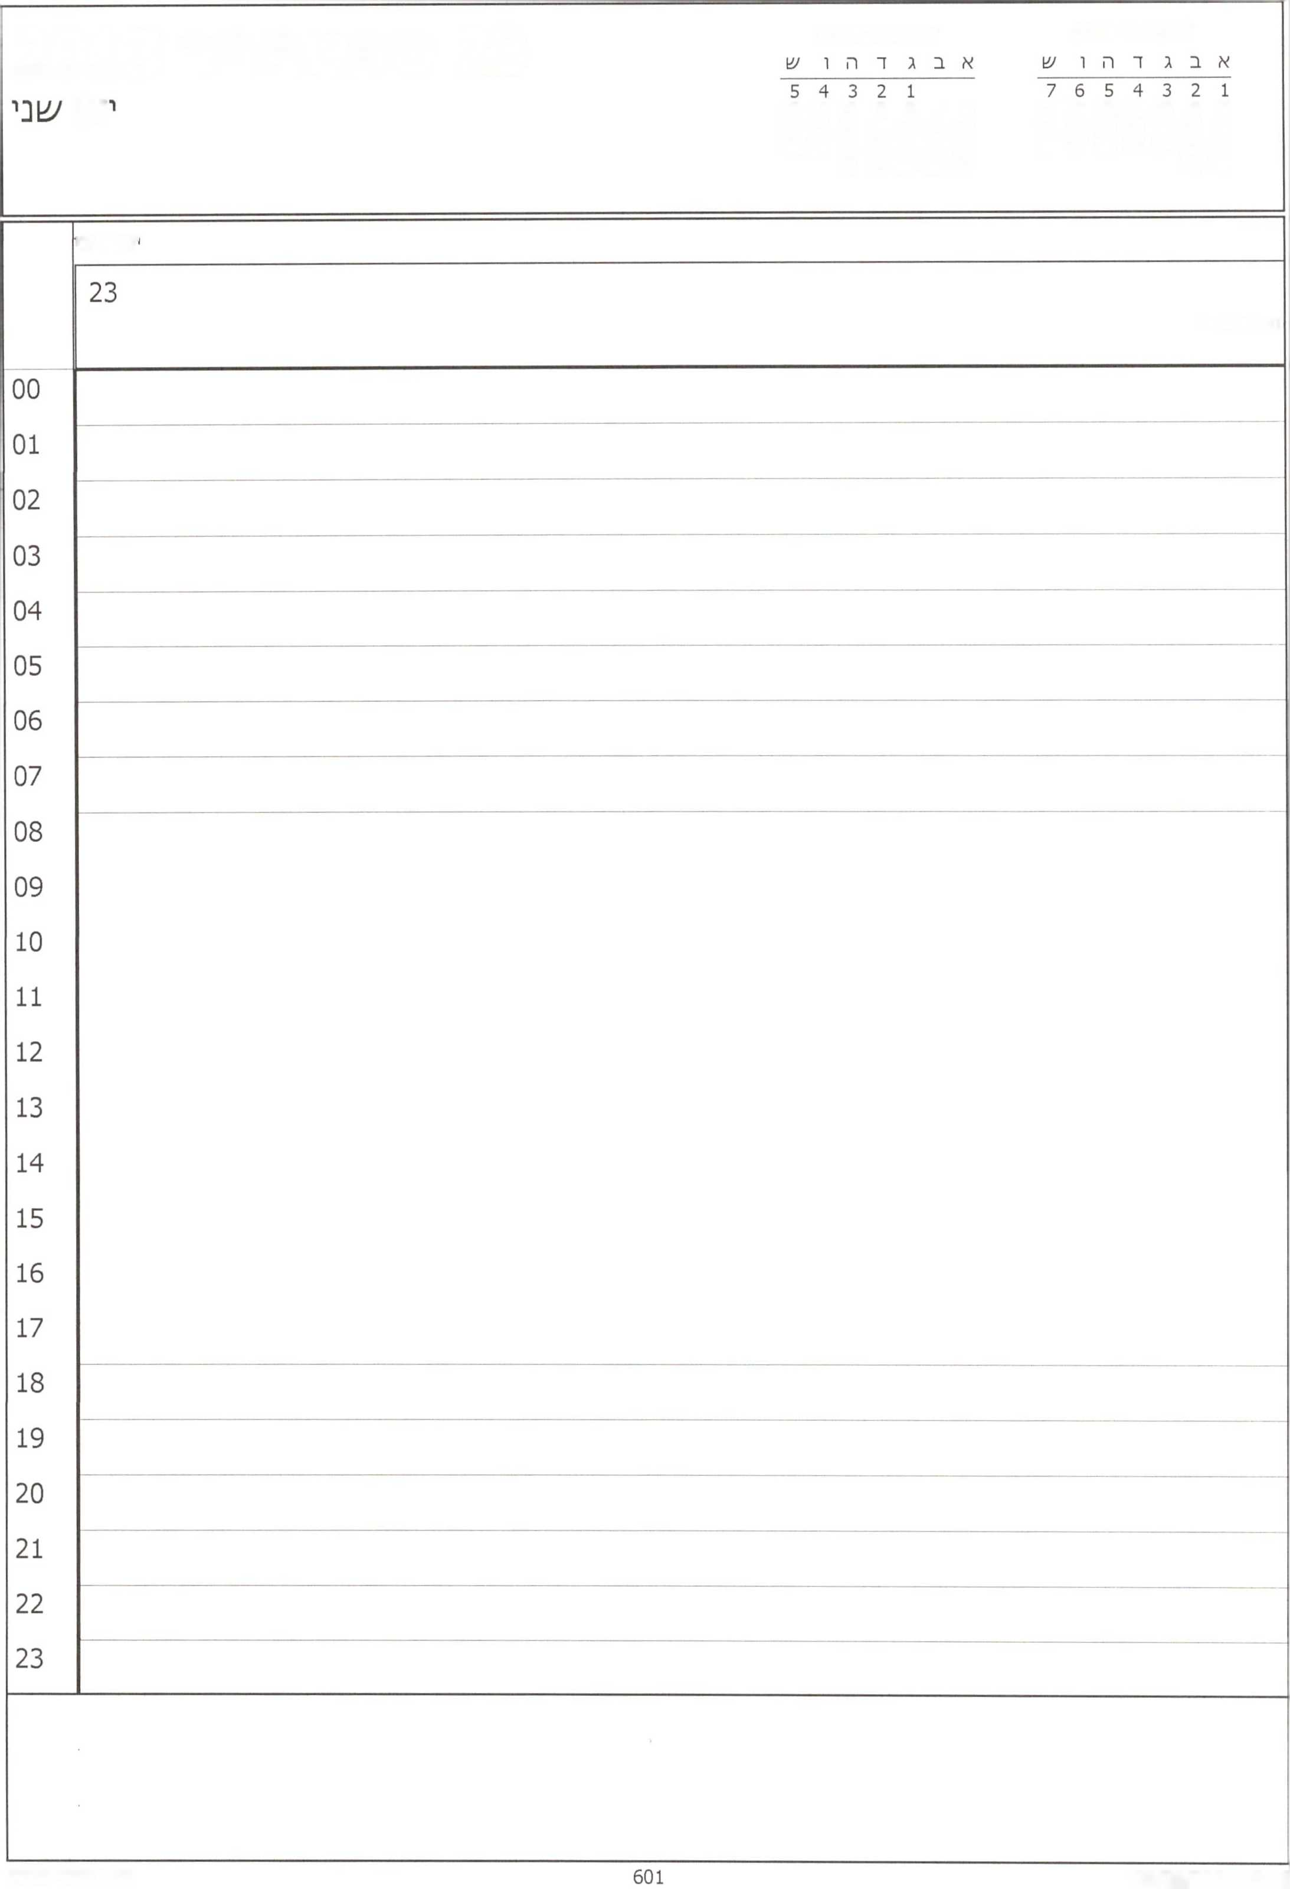

ספטמבר 2013

אוקטובר 2013

23 ספטמבר 2013

ו□

14 13 12 11 10 9 8

12 11 10 9 8 7 6

21 20 19 18 17 16 15

19 18 17 16 15 14 13

28 27 26 25 24 23 22

26 25 24 23 22 21 20

30 29

31 30 29 28 27

יו□ שני

חוהיינז סוכות

ספטמבר 2013

אוקטובר 2013

7 6 5 4 3 2 1 14 13 12 11 10 9 8 21 20 19 18 17 16 15 28 27 26 25 24 23 22 30 29

5 4 3 2 1 12 11 10 9 8 7 6 19 18 17 16 15 14 13 26 25 24 23 22 21 20 31 30 29 28 27

**22 ספטמבר 2013**

יום רא^וך

מהתאריך 21 ספט

חוה״ח סוכות

יום ראשון

22

01:00

**שרינו - חדר דיונים קבינט**

**ישיבת ממשלה - בחדר ישיבות מנושלה**

00

01

02

03

04

05

06

07

08

09

10

11

12

13

14

15

16

17

18

19

1. 21 22 23

|  |  |  |  |
| --- | --- | --- | --- |
| **21 ספטמבר 2013** | | אוקטובר 2013  א ב ג ד ה ו ש | ספטמבר 2013  א ב ג ד ה ו ש |
| ^בת | | 5 4 3 2 1  12 11 10 9 8 7 6  19 18 17 16 15 14 13  26 25 24 23 22 21 20  31 30 29 28 27 | 7 6 5 4 3 2 1  14 13 12 11 10 9 8  21 20 19 18 17 16 15  28 27 26 25 24 23 22  30 29 |
|  | שבח | | |
|  | 21 |  |  |
|  | עד 22 ספט _> | חוה״ם סוכות | 01:00 |
| 00 |  |  |  |
| 01 |  |  |  |
| 02 |  |  |  |
| 03 |  |  |  |
| 04 |  |  |  |
| 05 |  | | |
| 06 |  |  |  |
| 07 |  |  |  |
| 08 |  |  |  |
| 09 |  |  |  |
| 10 |  |  |  |
| 11 |  |  |  |
| 12 |  |  |  |
| 13 |  |  |  |
| 14 |  |  |  |
| 15 |  |  |  |
| 16 |  |  |  |
| 17 |  |  |  |
| 18 |  |  |  |
| 19 |  |  | **19:30 - פרטי - מחוץ למ/שרד** |
| 20 |  |  |  |
| 21 |  |  |  |
| 22 |  |  |  |
| 23 |  |  |  |
|  | | | |

|  |  |
| --- | --- |
| ספטמבר 2013 אוקטובר 2013 ד״ 4  א ב ג ד ה ו ש אבגרהוש  7654321  8 9  15 16  22 23  29 30 | |
|  | יום |
|  | 20 |
|  | <_ מהתאריך 19 ספט סוכות 00; !0 |
|  | א' חול המועד |
| 00 |  |
| 01 |  |
| 02 |  |
| 03 |  |
| 04 |  |
| 05 |  |
| 06 |  |
| 07 |  |
| 08 |  |
| 09 |  |
| 10 |  |
| 11 |  |
| 12 |  |
| 13 |  |
| 14 |  |
| 15 |  |
| 16 |  |
| 17 |  |
| 18 |  |
| 19 |  |
| 20 |  |
| 21 |  |
| 22 |  |
| 23 |  |
|  | |

19 ספטמבר 2013

יום חמי^י

ספטמבר 2013 א ב ג ד ה ו ש

1

8

15

22

29 30

אוקטובר 2013

1 2 3 4 5 6 7 8 9 10 11 12 13 14 15 16 17 18 19 20 21 22 23 24 25 26 27 28 29 30 31

01:00

יום חמיע!

19

עד 20 ספט

00

01

02

03

04

05

06

07

08

09

10

11

12

13

14

15

16

17

18

19

1. 21 **22** 23

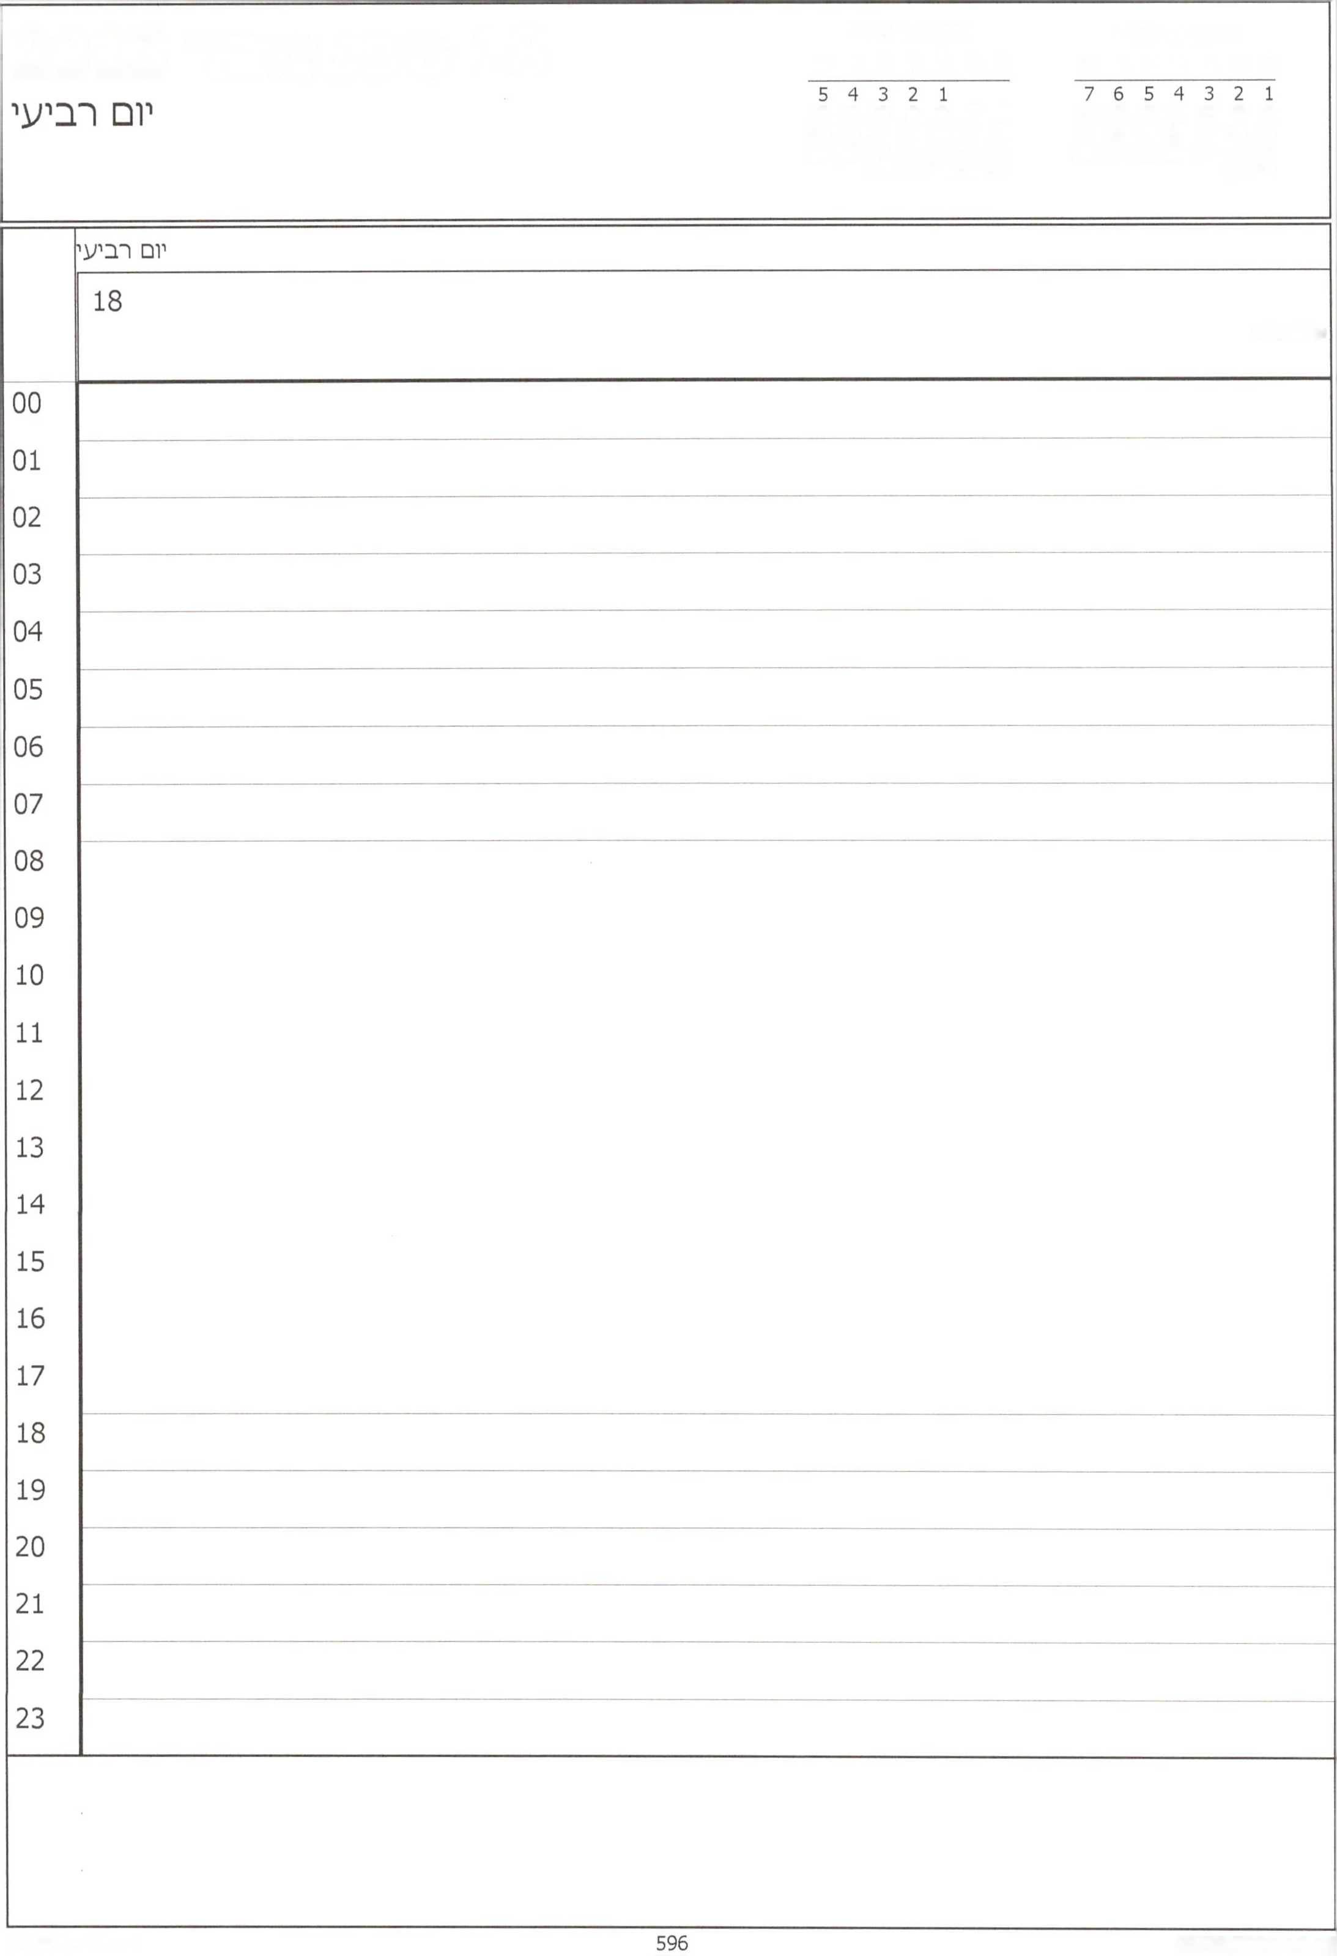

ספטמבר 2013 א ב ג ד ה ו ש

אוקטובר 2013 א ב ג ד ה ו ש

18 ספטמבר 2013

14 13 12 11 10 9 8

12 11 10 9 8 7 6

21 20 19 18 17 16 15

19 18 17 16 15 14 13

28 27 26 25 24 23 22

26 25 24 23 22 21 20

30 29

31 30 29 28 27

ערב סוכות

|  |  |
| --- | --- |
| ספטמבר 2013 אוקטובר 2013 ^ **__ _ ^**  אבגדהוש א ב ג ד ה ו ש /1  7654321  8 9  15 16  22 23  29 30 | |
| 00  01  02  03  04  05  06  07  08  09  10  11  12  13  14  15  16  17  18  19  20  21  22  23 | יום של'ש |
| 17 |
| **12:00-13:00- מנכ״ל עמותת רגבים מר יהודה אליהו - מנהל הפעילות מר בצלאל סמוטריץ ־ איל- גיל- לירן- לשכה**  **14:00-14:45 ־ עד'נו^|||||^ גיל- לשכה**  **15:00-16:00- אמיר גיל - לשכה 15:00- מסיבת פרידה ממוריה - לשכה**  **17:00-חוג תליך- בבית ראש הממשלה**  **21:00 - פרטי - מחוץ למשרד** |
|  | |

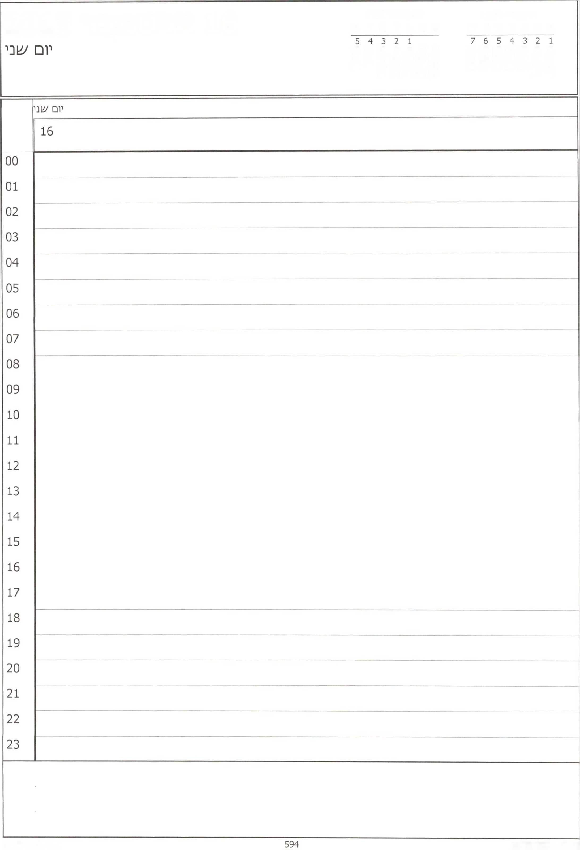

ספטמבר 2013 א ב ג ד ה ו ש

אוקטובר 2013 א ב ג ד ה ו ש

16 ספטמבר 2013

14 13 12 11 10 9 8

12 11 10 9 8 7 6

21 20 19 18 17 16 15

19 18 17 16 15 14 13

28 27 26 25 24 23 22

26 25 24 23 22 21 20

30 29

31 30 29 28 27

|  |  |  |  |
| --- | --- | --- | --- |
| **15 ספטמבר 2013** | | אוקטובר 2013  א ב ג ד ה **ו** ש | ספטמבר 2013  א ב ג ד ה ו ש |
| יום רא/^וך | | 5 4 3 2 1  12 11 10 9 8 7 6  19 18 17 16 15 14 13  26 25 24 23 22 21 20  31 30 29 28 27 | 7 6 5 4 3 2 1  14 13 12 11 10 9 8  21 20 19 18 17 16 15  28 27 26 25 24 23 22  30 29 |
|  | יום רא/^ון | | |
|  | 15 | | |
| 00 |  |  |  |
| 01 |  |  |  |
| 02 |  |  |  |
| 03 |  |  |  |
| 04 |  |  |  |
| 05 |  |  |  |
| 06 |  |  |  |
| 07 |  |  |  |
| 08 |  |  |  |
| 09 |  |  |  |
| 10 |  |  |  |
| 11 | **10:45- נסיעה להר הרצל** |  |  |
| 12 |  | **במלאת 40 שנים למלחמת** '1□ **כיפזר - בהר** | **12:00־11:00- טקס אזכרה ממלכתי הרצל** |
| 13 |  |  | **נסיעה לל׳צזכה** |
| 14 |  | **13:00־ י/צ1יבת ממ/8לה - בחדר י/צויבות ממ/^לה** | |
| 15 |  |  |  |
| 16 |  |  |  |
| 17 |  |  |  |
| 18 |  |  |  |
| 19 |  |  |  |
| 20 |  |  |  |
| 21 |  |  |  |
| 22 |  |  |  |
| 23 |  |  |  |
|  | | | |

|  |  |
| --- | --- |
| ספטמבר 2013 אוקטובר 2013  אבגדהוש אבגרהוש 14  7654321  8 9  15 16  22 23  29 30 | |
|  | שבח |
|  | 14 |
| 00 |  |
| 01 |  |
| 02 |  |
| 03 |  |
| 04 |  |
| 05 |  |
| 06 |  |
| 07 |  |
| 08 |  |
| 09 |  |
| 10 |  |
| 11 |  |
| 12 |  |
| 13 |  |
| 14 |  |
| 15 |  |
| 16 |  |
| 17 |  |
| 18 |  |
| 19 |  |
| 20 |  |
| 21 |  |
| 22 |  |
| 23 |  |
|  | |

|  |  |
| --- | --- |
| ספטמבר 2013 אוקטובר 2013 ^ ^ __ _ ^ ^ 4  א ב ג ד ה **ו** ש אבגדהוש 13  7654321  8 9  15 16  22 23  29 30 | |
|  | יום |
|  | 13 |
|  | ערב יום הכיפורים |
| 00 |  |
| 01 |  |
| 02 |  |
| 03 |  |
| 04 |  |
| 05 |  |
| 06 |  |
| 07 |  |
| 08 |  |
| 09 |  |
| 10 |  |
| 11 |  |
| 12 |  |
| 13 |  |
| 14 |  |
| 15 |  |
| 16 |  |
| 17 |  |
| 18 |  |
| 19 |  |
| 20 |  |
| 21 |  |
| 22 |  |
| 23 |  |
|  | |

1

8

15

22

29 30

1 2 3 4 5 6 7 8 9 10 11 12 13 14 15 16 17 18 19 20 21 22 23 24 25 26 27 28 29 30 31

**12 ספטמבר 2013**

יום חמישי

יום חמי^׳

12

00

01

02

03

04

05

06

07

08

09

10

11

12

13

14

15

16

17

18

19

1. 21 22 23

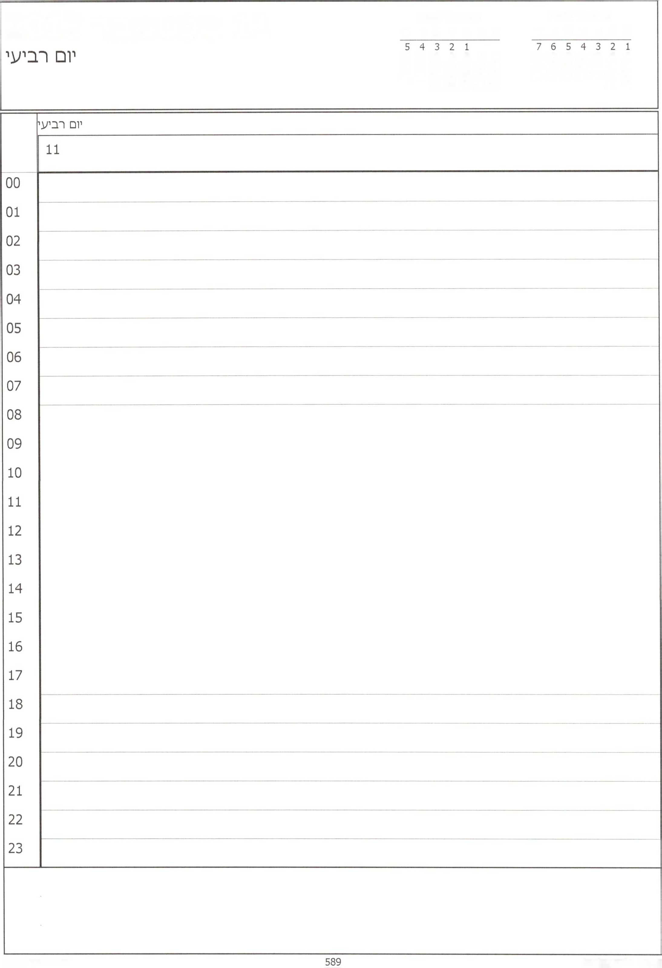

ספטמבר 2013 א ב ג ד ה ו עו

אוקטובר 2013 א ב ג ד ר! ו ש

11 ספטמבר 2013

14 13 12 11 10 9 8

12 11 10 9 8 7 6

21 20 19 18 17 16 15

19 18 17 16 15 14 13

28 27 26 25 24 23 22

26 25 24 23 22 21 20

30 29

31 30 29 28 27

10 ספטמבר 2013

יום /^לי/^י

1

8

15

22

29 30

1 2 3 4 5 6 7 8 9 10 11 12 13 14 15 16 17 18 19 20 21 22 23 24 25 26 27 28 29 30 31

10

00

01

02

03

04

05

06

07

08

09

10

11

12

13

14

15

16

17

18

19

1. **21 22** 23

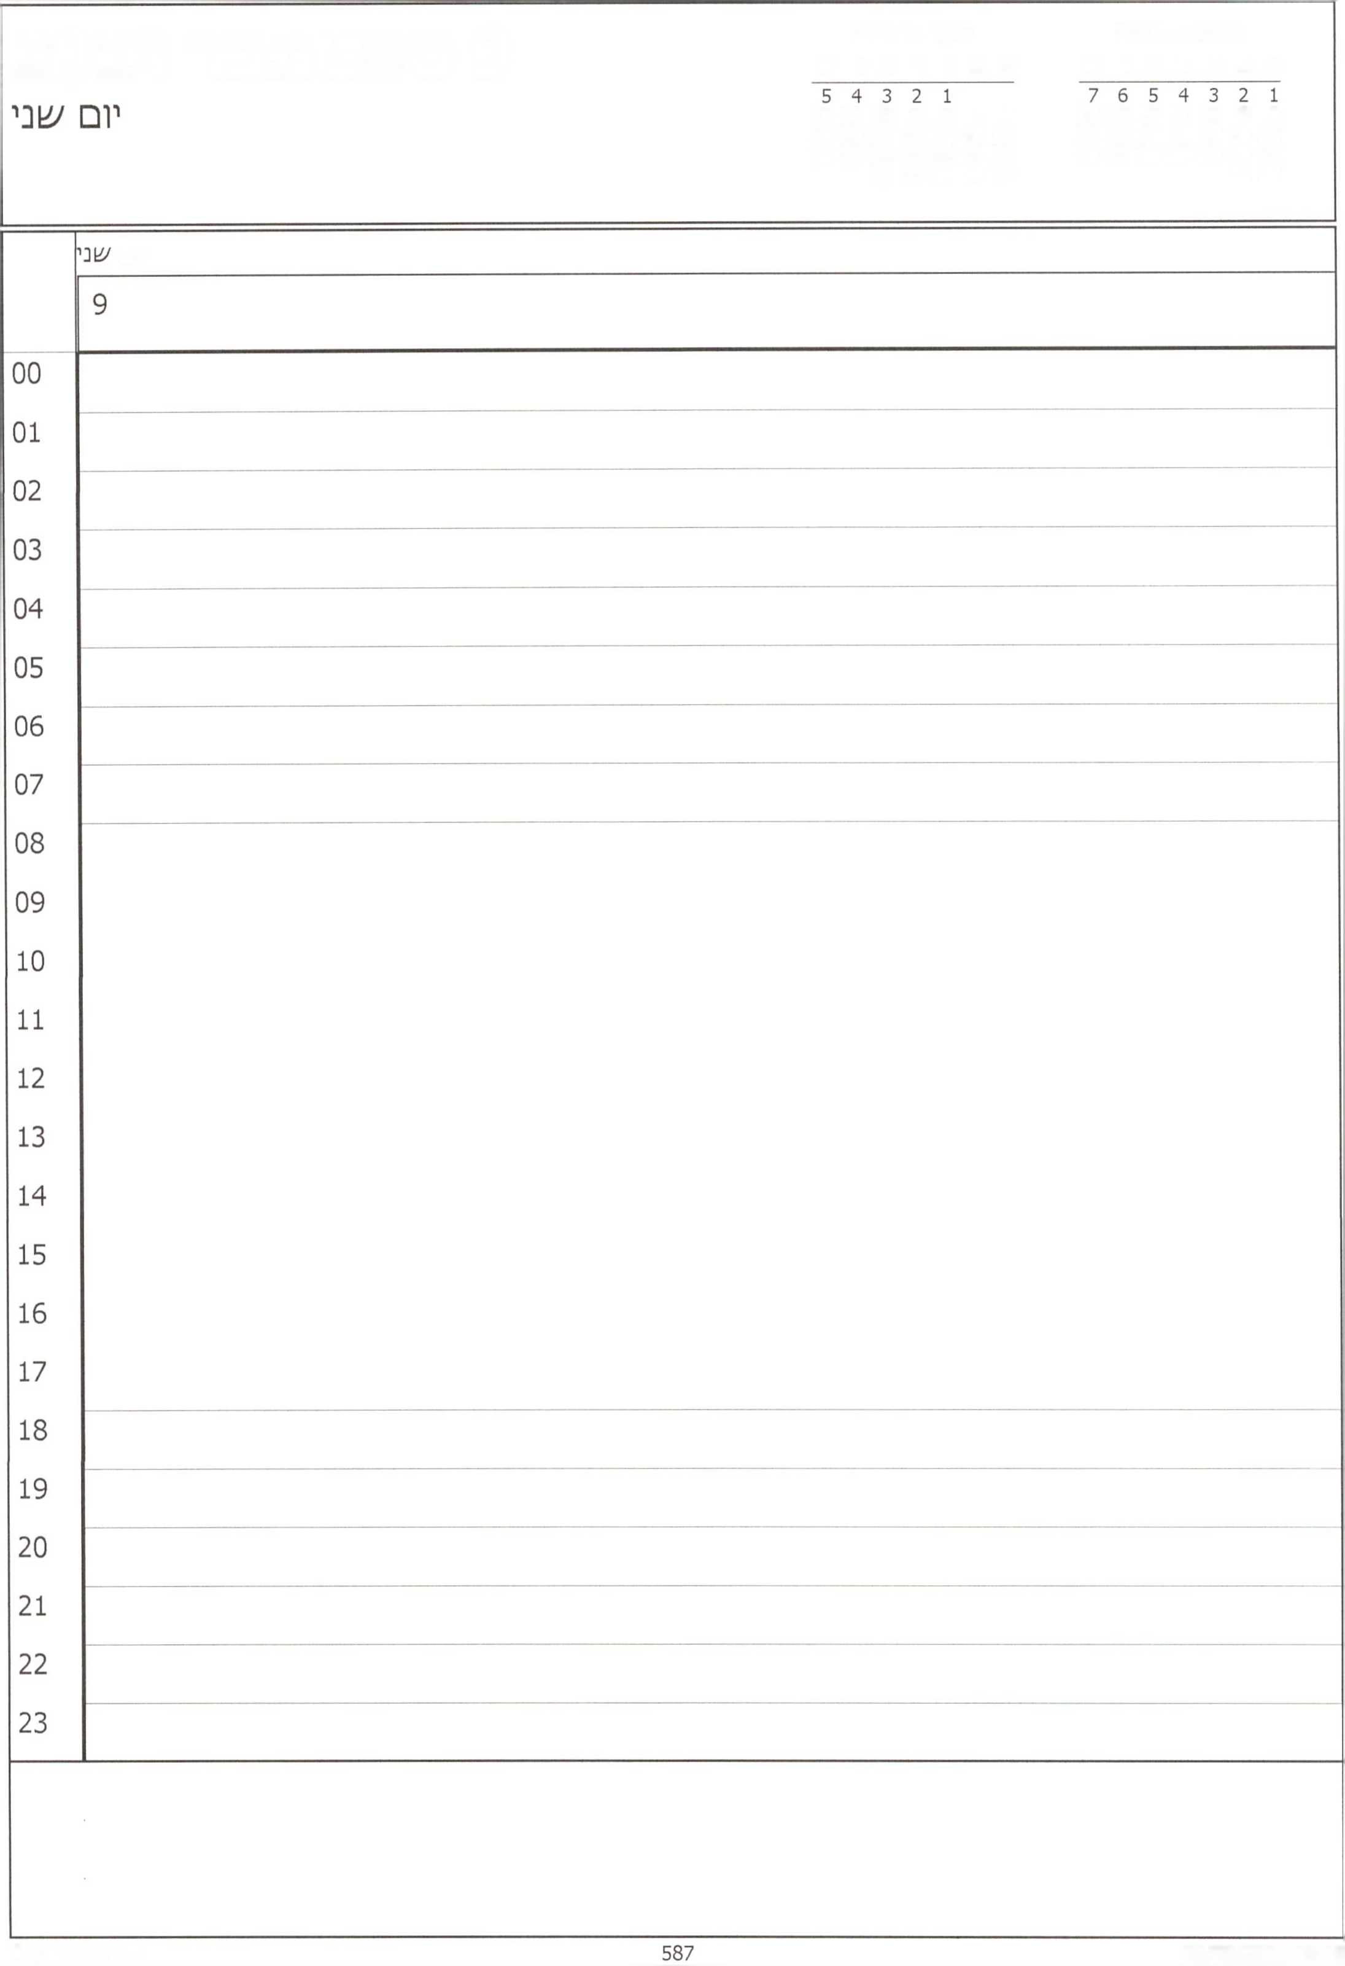

ספטמבר 2013 א ב ג ד ה ו ש

אוקטובר 2013 א ב ג ד ה ו ש

9 ספטמבר 2013

14 13 12 11 10 9 8

12 11 10 9 8 7 6

21 20 19 18 17 16 15

19 18 17 16 15 14 13

28 27 26 25 24 23 22

26 25 24 23 22 21 20

30 29

31 30 29 28 27

יום

7 6 5 4 3 2 1 14 13 12 11 10 9 8 21 20 19 18 17 16 15 28 27 26 25 24 23 22 30 29

5 4 3 2 1 12 11 10 9 8 7 6 19 18 17 16 15 14 13 26 25 24 23 22 21 20 31 30 29 28 27

**8 ספטמבר 2013**

יום ראשון

יום ראשון

**ערינו ־ חדר דיונים קבינט**

**יעיבת ממעלה ־ בחדר יעיבות ממעלה**

\־׳.

00

01

02

03

04

05

06

07

08

09

10

11

12

13

14

15

16

17

18

19

1. 21 22 23

|  |  |
| --- | --- |
| ספטמבר 2013 אוקטובר 2013 *"  א ב ג ד ה ו ש א ב ג ד ה ו ש # 2010  7654321  8 9  15 16  22 23  29 30 | |
|  | ^בח |
|  | 7 |
| 00 |  |
| 01 |  |
| 02 |  |
| 03 |  |
| 04 |  |
| 05 |  |
| 06 |  |
| 07 |  |
| 08 |  |
| 09 |  |
| 10 |  |
| 11 |  |
| 12 |  |
| 13 |  |
| 14 |  |
| 15 |  |
| 16 |  |
| 17 |  |
| 18 |  |
| 19 |  |
| 20 |  |
| 21 |  |
| 22 |  |
| 23 |  |
|  | |

|  |  |
| --- | --- |
| כופטמבר 2013 אוקטובר 2013 _ _ ^ ^  א ב ג ד ה ו * אבגיה^ ס **ספטמבר** 2013  7654321  8 9 10 11 12 13 14  15 16 17 18 19 20 21  22 23 24 25 26 27 28  29 30 | |
|  | יום ש |
|  | 6 |
|  | ראש השנה |
| 00 |  |
| 01 |  |
| 02 |  |
| 03 |  |
| 04 |  |
| 05 |  |
| 06 |  |
| 07 |  |
| 08 |  |
| 09 |  |
| 10 |  |
| 11 |  |
| 12 |  |
| 13 |  |
| 14 |  |
| 15 |  |
| 16 |  |
| 17 |  |
| 18 |  |
| 19 |  |
| 20 |  |
| 21 |  |
| 22 |  |
| 23 |  |
|  | |

1

8

15

22

29 30

1

6 7

13 14

20 21

27 28

**5 ספטמבר 2013**

יום חמיעוי

יום חמי/^

00

01

02

03

04

05

06

07

08

09

10

11

12

13

14

15

16

17

18

19

1. **21 22** 23

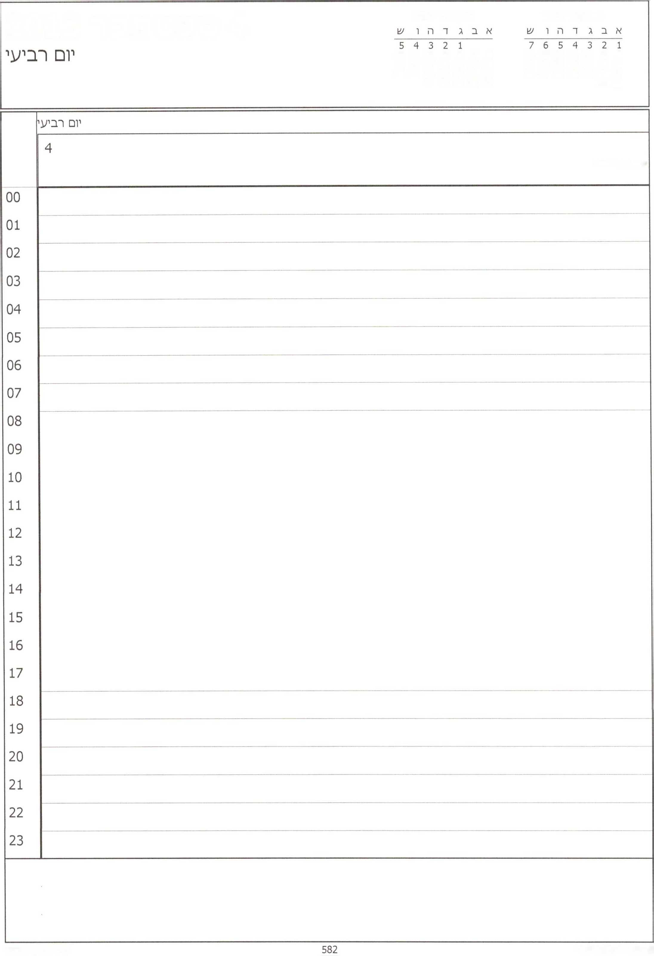

ספטמבר 2013

אוקטובר 2013

4 ספטמבר 2013

14 13 12 11 10 9 8

12 11 10 9 8 7 6

21 20 19 18 17 16 15

19 18 17 16 15 14 13

28 27 26 25 24 23 22

26 25 24 23 22 21 20

30 29

31 30 29 28 27

ערב ראש השנה

**3 ספטמבר 2013**

5 4 3 2 1 12 11 10 9 8 7 6 19 18 17 16 15 14 13 26 25 24 23 22 21 20 31 30 29 28 27

7 6 5 4 3 2 1 14 13 12 11 10 9 8 21 20 19 18 17 16 15 28 27 26 25 24 23 22 30 29

00

01

02

03

04

05

06

07

08

09

10

11

12

13

14

15

16

17

18

19

1. 21 22 23

**10:15- המראה**

**11:00- אירוע פתיחת פארק הייטק " גב ים נגב"- באר /צובע 12:30-13:15- ביקור אצל זיו^^^ באר /צובע**

**16:30- ורד כזוויד - ל/צוכה**

**17:30- הרמת כוסית עם יחידת מגן בבית רא/צ1 הממ/צ1לה**

1

8

15

22

29 30

1 2 3 4 5 6 7 8 9 10 11 12 13 14 15 16 17 18 19 20 21 22 23 24 25 26 27 28 29 30 31

**2 ספטמבר 2013**

יום עוני

**10:00-10:45- טקס פתיחת מחלף גולני החדש - צומת גולני**

**11:00-11:35- טיסה ונחיתה בשדה דב**

**11:40- נסיעה**

**11:45-12:45- הרמת כוסית לכבוד ראש השנה- בשב״ב**

**13:00-13:45- הרמת כוסית במטה הקיברנטי- תל אביב**

**14:30- פרטי - לשכה**

**20:00 - פרטי - מחוץ למשרד**

00

01

02

03

04

05

06

07

08

09

10

11

12

13

14

15

16

17

18

19

1. **21** 22 23

7 6 5 4 3 2 1 14 13 12 11 10 9 8 21 20 19 18 17 16 15 28 27 26 25 24 23 22 30 29

5 4 3 2 1 12 11 10 9 8 7 6 19 18 17 16 15 14 13 26 25 24 23 22 21 20 31 30 29 28 27

**1 ספטמבר 2013**

יום ראשון־

יום רא/^ון

**/צורינו ־ חדר דיונים קבינט**

**י׳&יבת ממ׳&לה - בחדר יציבות ממ^לה**

**13:30 ־ נציב /צ1ירות המדינה - ל/צוכת נציב**

**15:00 ־ פרטי ־ מחוץ למ/צ1רד**

**16:30- פרטי - מחוץ למ/צורד**

**19:15- נסיעה לתל אביב**

**20:00־ טקס אזכרה 30 למותו /צול יגאל ברייטמן-( בה/צ1תתפות הגברת)־ מוזיאון תל אביב**

00

01

02

03

04

05

06

07

08

09

10

11

12

13

14

15

16

17

18

**21:30 - פרטי - מחוץ למ/צ1רד (מיקום ייקבע בהמ/צ1ך)**

19

1. 21

22

23